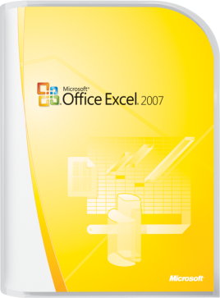**Microsoft Office 2007**

Allgemeine Textbausteine

**Excel 2007**

allgemein kurz

Microsoft Office Excel 2007 ist ein leistungsstarkes Tool zum Analysieren, Freigeben und Verwalten von Informationen. Schüler, Studierende und Lehrkräfte profitieren von zahlreichen Gestaltungs­- & Darstellungsmöglichkeiten. Office Excel 2007 bietet eine neue, ergebnisorientierte Benutzeroberfläche, leicht zu erstellende und zu verwendende Pivot-Tabellen-Ansichten, eine erweiterte Formel­erstellung, eine funktionsreiche Datenvisualisierung sowie die schnellere Erstellung professioneller Diagramme und Tabellen. Importieren, verwalten und durchsuchen Sie riesige Datenmengen in wesentlich erweiterten Tabellenblättern. Office Excel 2007 unterstützt Tabellen mit bis zu einer Million Zeilen und 16.000 Spalten.

Mit dem neuen XML-Format von Excel können Sie Informationen effizienter austauschen und reduzieren die Dateigröße von Tabellen­kalkulationen.

Microsoft Office Excel 2007 ist das ideale Visualisierungs- und Auswertungswerkzeug im schulischen Umfeld.